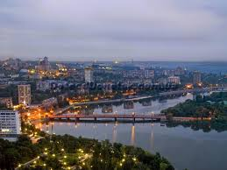
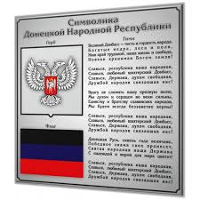

Земля донецкая, земля любимая,
Земля прекрасная, необозримая.
Простор твоих полей мне дорог с детских лет.
Земли такой другой нигде на свете нет!

Уроки гражданственности Донбасса
Рабочая тетрадь
учени____ 10 класса

(наименование образовательной организации)

(фамилия, имя обучающегося)

Методическое пособие по образовательно – воспитательному курсу
«Уроки гражданственности Донбасса»

Редакционная коллегия:
Панченко Е. Е. – заведующий Методическим кабинетом при Управлении образования администрации города Горловка.
Бурмистрова О. Г. – методист Методического кабинета при Управлении образования администрации города Горловка.
Автор-составитель: Сотникова Н.П., учитель истории Горловской сельской общеобразовательной школы I-III ступеней № 58.
Авторы заданий для 10 класса: Сватковский Ю.Б. учитель истории Горловской сельской общеобразовательной школы I-III ступеней № 58,Сотникова Н.П., учитель истории Горловской сельской общеобразовательной школы I-III ступеней № 58.
Рабочая тетрадь составлена в соответствии с Программой образовательно – воспитательного курса «Уроки гражданственности Донбасса» для 5 – 11 классов. – Донецк.- 2017.- 118с.
Авторы рассматривают современный урок гражданственности Донбасса как среду формирования у личности общечеловеческих гражданских ценностей, знакомства обучающихся с основными парадигмами исторического образования, демонстрируют воспитательный и общекультурный потенциал урока. Большое внимание уделено модели поликультурного воспитания личности и метапредметности как принципу развивающего обучения и интеграции содержания образования. Разнообразие методов и форм дает возможность включить в структуру урока курса разные виды деятельности, приобщать обучающихся к творческим и коллективным проектам. Рабочая тетрадь состоит из микросфер: «Я – житель Донбасса», «Природа Донбасса», «Культура Донбасса», «Дыхание времен «След в истории», «Человек и закон», «Гражданская позиция», которые, в свою очередь, объединяются в три макросферы: «Донбасс – мой родной край», «Воспитай в себе гражданина Донецкой Народной Республики», «Донбасс и Русский мир».
Рабочая тетрадь адресована обучающимся города Горловка, их родителям, руководителям образовательных организаций, педагогам, аспирантам и студентам ВУЗов соответствующих специальностей, профильным специалистам отделов образования.

Данное пособие рассмотрено на заседании Методического совета Методического объединения учителей обществоведческого цикла (протокол № 3 от 19.08.2016 года).
Рабочая тетрадь по курсу «Уроки гражданственности Донбасса» рассмотрена и утверждена на заседании Методического совета (протокол № 3 от 15.09. 2016 года).

Макросфера 1 «Донбасс – моя Родина»

Микросфера «Я – житель Донбасса»
Тема 1. Исторические памятники Донбасса

Исторические памятники -
__________________________________________________________________________________________________________________________________________________________

Заполни таблицу:
Название  Памятника, вид | Скульптор | Дата  создания | Место  Расположение, статус | Описание  памятника

Почему необходимо знать историю своей родины?
Дать характеристику одному из монументальных комплексов региона.

Составь путеводитель исторических памятников Донбасса.
(памятники, мемориалы, музеи истории)
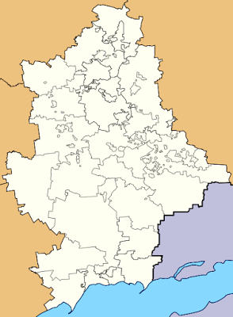

Макросфера 1 «Донбасс – моя Родина»
Микросфера «Я – житель Донбасса»
Тема 2. Летопись моей семьи

Генеалогия__________________________________________________________________________________________________________________________________________________________
Работа с историческим документом
И русским людям небезразлична была собственная родословная, о чем свидетельствует отрывок из письма Ивана Грозного шведскому королю (у каждого школьника экземпляр текста):
«Пишешь ты нам, что отец твой — венчанный король, а мать твоя — венчанная королева: но хоть отец твой и мать — венчаны, но предки-то на престоле не бывали! А если уж ты называешь свой род государским, то скажи нам, чей сын отец твой Густав и как деда твоего звали. И где на государстве сидел, и с какими государями был в братстве, из какого ты государского рода? Пришли нам запись о твоих родичах, и мы по ней рассудим».
Как вы думаете, почему Иван Грозный интересуется родословной шведского короля?
_________________________________________________________________________________________________________________________________________________________________________________________________
Подготовить мини проект: гербы, историю семьи, происхождение фамилии.
____________________________________________________________________________________________________________________________________________________________________________________________________________________________________
Продолжи словарь семьи:
Свекровь, свекор ________________________________________________________________________
________________________________________________________________________

Макросфера 1 «Донбасс – моя Родина»
Микросфера «Я – житель Донбасса»
Тема 3. Образование как обязательная составляющая индивидуальной культуры

Словарь: раскрой значение слов:
Нравственная культура, мораль, нравственность, этика, добро и зло, долг, совесть, честь и достоинство личности, моральный идеал.
Согласен ли ты с высказыванием Н.Г.Чернышевского? Свой ответ обоснуй.
Русский писатель и философ Н.Г. Чернышевский считал, что «Три качества – обширные знания, привычка мыслить и благородство чувств – необходимы для того, чтобы человек был образованным в полном смысле слова».
__________________________________________________________________

_____________________________________________________________________________

Постройте график, укажите (этический и моральный аспекты использования полученных знаний, покажите взаимозависимость уровня знаний и уровня индивидуальной культуры)

Нарисуй словесный портрет образованного человека, вписав характеристики в лепестки цветка.

Макросфера 1 «Донбасс – моя Родина»
Микросфера «Природа Донбасса»
Тема 4. Экосистема Донбасса

Дай характеристику экосистемы Донбасса
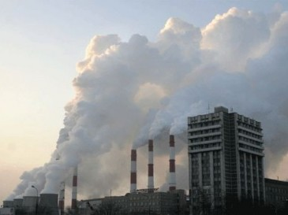
Назови основные источники антропогенного влияния.
Работа в группах: создание и презентация буклетов, рекламирующих позитивный имидж природы родного края.
Инструкция по проектной деятельности; разъяснения по содержанию буклета
Содержание буклета:
1) Название (интересное), связанное с темой
2) Цель работы (формулируют вместе)
3) Пословица или поговорка как эпиграф к теме
4) Общая характеристика
5) Составление кроссворда (не менее 10 слов)
6) Загадка
7) Составить тестовое задание с выбором одного правильного ответа
8) Создать синквейн.
Составь план путешествия по родному краю (со схемой маршрута)

Макросфера 1 «Донбасс – моя Родина»
Микросфера «Природа Донбасса»
Тема 5. Красная книга Донбасса, как часть Всемирной Красной книги
Задание: подготовь сообщение в виде презентации по одной из тем:
Природные особенности Донецкого края. История эволюции экосистемы. Редкие и исчезающие представители растительного и животного мира. Эндемики Донецкого края.

____________________________________________________________

Напиши эссе:
Я – часть экосистемы.
Требования к эссе: простой план; использование дополнительных источников: СМИ, материал других школьных предметов (история, биология, химия и др.), социологические исследования;
высказать собственное мнение, отношение к вопросу; сделать выводы).

Макросфера 1 «Донбасс – моя Родина»
Микросфера «Культура Донбасса»
Тема 6. Нравственные основы межличностных отношений

1. Посмотрите на список предложенных качеств. Распределите их в два столбика: в один те, что объединяют людей, в другой - те, что разъединяют их. Объясните свой выбор.
Удовольствие, радость, блаженство, зависть, восторг, горе, восхищение, обида, гнев, гордость, тоска, доверие, скука, уважение, нежность, благодарность, любовь.
Объединяющие | Разъединяющие
Восстанови логику развития межличностных отношений.
взаимо….. взаимо… взаимо.… Объясни связь этапов построения межличностных отношений.
Тест «Познай себя»
Как к вам относятся окружающие?
1.Бывает ли так, что человек вам не понравился с первого взгляда?
А) часто,
Б) иногда,
В) никогда.

2.Если с вами заговорит незнакомый человек, сделаете ли вы вид, что не замечаете его?
А) часто,
Б) иногда,
В) никогда.

3.Когда кто-то рассказывает вам что-нибудь «по секрету», вы держите «язык за зубами»?
А) часто,
Б) иногда,
В) никогда.

4.Обращаются ли к вам за помощью или советом?
А) часто,
Б) иногда,
В) никогда.

5.Общаясь с людьми, вы отказываетесь выслушать то, что волнует их, ради обсуждения своих собственных проблем?
А) часто,
Б) иногда,
В) никогда.

6.Позволяете ли вы говорить критичным тоном, с сарказмом (насмешкой) или с нотами агрессии?
А) часто,
Б) иногда,
В) никогда.

7.Если у вас что-то не получается, вы пытаетесь переложить свою вину на кого-нибудь другого?
А) часто,
Б) иногда,
В) никогда.

8.Когда вы встречаете нового человека в доме или в классе, вы пытаетесь первым завести знакомство?
А) часто,
Б) иногда,
В) никогда.

9.Если друзьям срочно понадобилась ваша помощь, вы, не раздумывая, бросаете свою работу, домашние дела и занятия, чтобы помочь им?
А) часто,
Б) иногда,
В) никогда.
Ключ к тесту

 | а | б | в
1 | 0 | 10 | 5
2 | 0 | 10 | 0
3 | 10 | 0 | 0
4 | 10 | 5 | 10
5 | 0 | 5 | 10
6 | 0 | 5 | 10
7 | 0 | 5 | 10
8 | 10 | 5 | 0
9 | 10 | 5 | 0

80-100. Это очень высокий результат. Если вы отвечали честно, то вы цените и уважаете людей, а они, в свою очередь, считают вас надежным человеком. Вы не свернете со своего пути ради похвалы и награды, но ваши поступки принесут вам первое и второе.

45-75. Людям, которые попали в этот диапазон, обычно помогают при условии, что они расширят сферу своих интересов. Им хочется, чтобы их любили, но они ничего для этого не делают, предпочитая отгородиться от мира.

0-40. Люди, которые попали в эту группу, настолько стеснительны, что просто бояться быть на виду. Но как только они вылезают из своей «скорлупы», то еще больше привлекают к себе внимание окружающих.
Объясни тезисы:
Дружная семья – позитивный социум. Личные интересы и гражданская ответственность. Отношения в социуме.

Макросфера 1 «Донбасс – моя Родина»
Микросфера «Культура Донбасса»

Тема 7. Донбасский характер

Менталитет________________________________________________________________________________________________________________________________________________

Назови особенности менталитета жителей Донбасса: трудолюбие, родной язык -русский…..

Заполни таблицу:
Факторы, повлиявшие на особенности характера жителей Донбасса»

Исторические | Экономические | Другие

Запиши вывод по составленной таблице.
_______________________________________________________________________________________________________________________________________________________________________________________________________________________________________

Дополни схему: Национальные черты характера.
Дай характеристику черт характра.

« Голос совести» беспечность

Тяга к справедливости лень

Религиозность , набожность излишняя мечтательность

Макросфера 2 «Воспитай в себе гражданина Донецкой Народной Республики»

Микросфера «Человек и закон»
Тема 8. Основные права и обязанности гражданина ДНР.
Задание:
Что такое Конституция?
Объясните понятия «право человека», «обязанности».
Права и обязанности граждан ДНР.
Составь таблицу гражданские; политические; экономические, социальные и культурные права граждан ДНР.

Составь перечень литературных произведений для детей о правах ребенка.
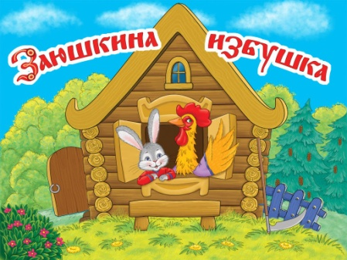 Назовите, о каком праве идет речь?
________________________________________________________________________________________________________________________________________________________________________________________________________________________________________________________________________
Творческое задание: Создать презентацию «Мои права и обязанности как гражданина Донецкой Народной Республики»

Макросфера 2 «Воспитай в себе гражданина Донецкой Народной Республики»
Микросфера «Человек и закон»
Тема 9. Экстремизм и терроризм – как вызовы нашего времени
«Экстремизм»_____________________________________________________________________________________________________________________________________________
Терроризм_________________________________________________________________________________________________________________________________________________
Террор____________________________________________________________________________________________________________________________________________________
Составь план мероприятий о недопущении экстремизма:
____________________________________________________________________________________________________________________________________________________________________________________________________________________________________________________________________________________________________________________
Определи организационные основы противодействия терроризму, цели, субъекты, осуществляющие эту деятельность, их компетенцию и функции.
________________________________________________________________________________________________________________________________________________________________________________________________________________________________________________________________________________________________________________________________________________________________________________________________________________________________________________________________________________________________________________________________________________

Подготовь рисунок плаката к теме урока.

Вырази свое мнение: способы противодействия экстремизму?
Макросфера 2 «Воспитай в себе гражданина Донецкой Народной Республики»
Микросфера «Гражданская позиция »
Тема 10. Государственные символы ДНР

Составь словарь понятий к уроку: ____________________________________________________________________________________________________________________________________________________________________________________________________________________________________________________________________________________________________________________
Подготовь выступление на тему: «Геральдика как наука», «Три символа на фоне истории»
Продолжи предложения:
- Самое дорогое для человека – это________________________________
- Патриот своей Родины – это_____________________________________
- Вдали от родного дома я буду вспоминать__________________________
- Долг для меня – это_____________________________________________
- Свет в окнах моего дома – это____________________________________
- Мне бы хотелось, чтобы будущее моей страны было_________________
- Из традиции моей семьи мне бы хотелось взять в мою будущую семью___________________________________________________
- Помогать Отечеству – значит_______________________________________
- Смыслом семейной жизни для меня является________________________________________________________
- Закон для меня – это_____________________________________________
- Когда звучит гимн нашей страны, я чувствую________________________________________________________
- Символы нашего государства для меня__________________________________________________________
Запиши понятие из сети интернет: геральдический язык
____________________________________________________________________________________________________________________________________________________

Макросфера 2 «Воспитай в себе гражданина Донецкой Народной Республики»
Микросфера «Гражданская позиция»
Тема 11. Человек и социум. Выбор гражданской позиции
Дать объяснение:
1. Понятие социума – общества людей?
______________________________________________________________________________________________________________________________________________________________________________________________________
2. Общественные отношения?
______________________________________________________________________________________________________________________________________________________________________________________________________
3. Социальная структура населения?
______________________________________________________________________________________________________________________________________________________________________________________________________
4. Социальная стабильность и безопасность
____________________________________________________________________________________________________________________________________
5. Что такое социализация?
______________________________________________________________________________________________________________________________________________________________________________________________________
Работа в парах:
Выдели основные группы признаков, которые обуславливают развитие социума:
Труд (специфически человеческая деятельность)
Общение (коллективный характер деятельности и жизни)
Сознательность (познание, интеллект, духовное содержание человеческой деятельности)

Объясни понятие: нормы жизни в обществе.

Макросфера 2 «Воспитай в себе гражданина Донецкой Народной Республики»
Микросфера «Гражданская позиция »
Тема 12. Формирование чувства ответственности за настоящее и будущее своей страны

Закон_______________________________________________________________________________________________________________________________________________________________________________________________________________________________________
Ответсвенность_______________________________________________________________________________________________________________________________________________________________________________________________________________________________________
Напиши сочинение: «Я в ответе за настоящее и будущее своей страны» (критерии: тип текста – рассуждение, полнота раскрытия темы, цитаты, вывод)
________________________________________________________________________________________________________________________________________________________________________________________________________________________________________________________________________________________________________________________________________________________________________________________________________________________________________________________________________________________________________________________________________________________________________________________________________________________________________________________________________________________________________________________________________________________________________________________________________________________________________________________________________________________________________________________________________________________________________________________________________________________________________________________________________________________________________________________________________________________________________________________________________________________________________________________________________________
________________________________________________________________________________________________________________________________________________________________________________________________________________________________________________________________________________________________________________________________________________________________________________________________________________________________________________________________________________________________________________________________________________________________________________________________________________________________________

Макросфера 2 «Воспитай в себе гражданина Донецкой Народной Республики»
Микросфера «Трудом славен человек »
Тема 13. Трудовое воспитание и профориентация

Рабочий? Строитель? Учитель?
Кто нужен ДНР сейчас? А, может быть, врач-исцелитель 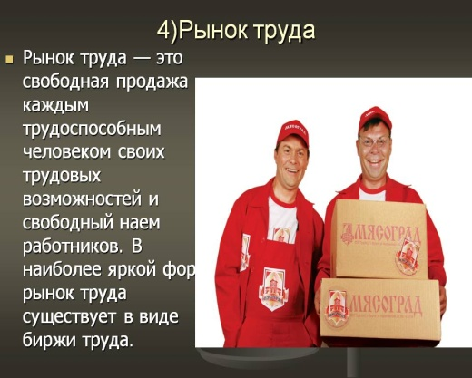сегодня важнее для нас?
Быть может нужней инженеры?
Возможно, ученый важней?
А, может, нужней офицеры,
Чтоб армию сделать сильней?
Отбросьте ненужные споры. О том, кто важней для страны.
Ответим:
Профессии все нужны.
Профессия__________________________________________________________________________________________________________________________
Какие бывают виды профессий?
__________________________________________________________________
Какие профессии помогают друг другу, связаны между собой?
_________________________________________________________________
Виды трудовой деятельности? В чем их особенности?
________________________________________________________________
В чем вы видите достоинства и недостатки индивидуальной предпринимательской деятельности? ____________________________________________________
Сделай анализ рынка труда ДНР, презентуй рекламный проспект.

Макросфера 2 «Воспитай в себе гражданина Донецкой Народной Республики»

Микросфера «Трудом славен человек»
Тема 14. Профессиональное самоопределение.
Дай ответ по схеме:
Личность
выбор профессии, цель достигнута.
Заполни структуру профессий по плану.
- Значение профессии для общества.
- Условия работы: обычные, экстремальные, специфические.
- Режим работы.
- Приблизительная зарплата.
- Предполагает ли профессия интенсивное общение?
- Личные качества обладателя профессии.
- Легок или труден путь получения профессии?
__________________________________________________________________________________________________________________________________________________________________________________________________________________________________________________________________________________________________________________________________________________________________________________________________________________________________________________________________________________________________________________________________________________________________________________________________________________________________________________________________________________________________________________________________________________________________________________________________
Выбери профессию и реши задачу по схеме.
Схема выборапрофессии:
1) составь для себя общую ориентировку в мире профессий и определи совокупность личных качеств, важных при выборе профессии;
2) выясни потребность района, города, области в кадрах, где больше всего нужны знания, умения, энтузиазм молодых людей;
3) используй разнообразные источники для получения знаний о профессиях: книги, телевидение кино экскурсии на предприятия и др.;
4) сделай заключение о наиболее подходящем типе профессии, затем классе, отделе, группе специальностей;
5) сделай заключение о первом шаге на пути освоения избранной профессии, пройти ролевую практику (профессиональную пробу).

Макросфера 2 «Воспитай в себе гражданина Донецкой Народной Республики»
Микросфера «Учимся жить среди людей»
Тема 15. Моральные отношения и нравственные ценности.
Дай характеристику понятий:
Нравственная культура, мораль, нравственность, этика, совесть, долг
Термины:
Этические категории__________________________________________________________
Моральное сопротивление________________________________________________________________________________________________________________________
С какими препятствиями сталкиваются Нравственные нормы в современности?
Какие существуют факторы развития нравственной культуры?
Какие существуют Моральные категории в нашем обществе?

Запиши характеристику понятий: мораль, право, ответственность.
Сравни их черты.

_______________________________________________________________________________________________________________________________________________________________________________________________________________________________________________________________________________________________________________________________________________________________________________________________________________________________________________________________________________________________________________________________________________________________________________________________________________________________________

Макросфера 2 «Воспитай в себе гражданина Донецкой Народной Республики»
Микросфера «Учимся жить среди людей»
Тема 16 -17. Демократические ценности в жизни нашего класса, школы, общества.

Вырази свое мнение: Демократия - дисциплина или вседозволенность?

Закончи предложение:
«В нашем коллективе больше всего ценится …»
«В нашем коллективе больше всего осуждается …»
«Какую заповедь ты предложил бы для жизни своего коллектива …»
«Когда в нашем коллективе возникает конфликт, то …»

Напиши вывод: Коллектив - подсистема развития личности.

__________________________________________________________________________________________________________________________________________________________
__________________________________________________________________________________________________________________________________________________________

Определи:
Дисциплина или вседозволенность?

Заполни таблицу: Демократия в классе

Сущность | Проявления | Перспективы совершенствования

Макросфера 3 «Донбасс и Русский мир»
Микросфера «Дыхание времен»
Тема 18. Донбасс и Россия: связь времен.

Работа в группах: Экономическая, Политическая и Культурная (задание группы: доказать взаимосвязь Донбасса и России на протяжении истории)

Донбасс и Россия | Исторический период | Экономика | Политика | Культура

Подготовь выступление по теме: «Литература гражданского единства Донбасса и России» и выразительное чтение одного из произведений.

Запиши примеры Русской культуры в нашем регионе
__________________________________________________________________________________________________________________________________________________________________________________________________________________________________________________________________________________________________________________________________________________________________________________________________________________________________________________________________

Макросфера 3 «Донбасс и Русский мир»
Микросфера «Дыхание времен»
Тема 19. Становление Донбасса как многонационального региона

Составить словарь: Национальность, этнос, толерантность, поликультурность.
Работа в группах. Поиск информации по теме урока.
Фольклористы ____________________________________________________________________________________________________________________________________
Историки____________________________________________________________________________________________________________________________
Лингвисты_________________________________________________________________________________________________________________________
Религиоведы_________________________________________________________________________________________________________________________
Социологи___________________________________________________________________________________________________________________________
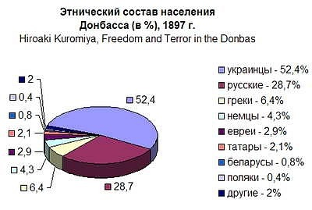
Запиши вывод: Как завершился процесс становления Донбасса как многонационального региона?
_________________________________________________________________________________________________________________________________________________________________________________________________________________________________________________________________________________________________________________________________________________________________________________________________

Макросфера 3 «Донбасс и Русский мир»
Микросфера «След в истории. Выдающиеся личности»
Тема 20. Наши земляки, сыгравшие историческую роль в становлении Донецкой Народной Республики

Есть имена, чья слава так крепка,
Что не сотрут ее бесчисленные годы.
Она останется на долгие века
Святынею страны, святынею народа.
Задание: напиши заметку на школьный сайт об итогах встречи с выдающимися земляками.

Макросфера 3 «Донбасс и Русский мир»
Микросфера «След в истории. Выдающиеся личности»
Тема 21. Выдающиеся личности Донбасса (поэты и музыканты)
Написать вывод: « Мои впечатления от встречи»
« Что нового я узнал?»
__________________________________________________________________________________________________________________________________________________________________________________________________________________________________________________________________________________________________________________________________________________________________________________________________________________________________________________________________________________________________________________________________________________________________________________________________________________________________________________________________________________________________________________________________________________________________________________________________

Макросфера 3 «Донбасс и Русский мир»
Микросфера «Секреты народных мастеров»
Тема 22. Вышивка в традициях народов Донбасса.

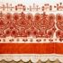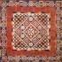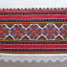
Заполни данные:
Сущность вышивки | История возникновения | Виды вышивки | Семантика современной вышивки

Подготовь презентацию « Традиции вышивки»
Запиши отзыв по одной из картин.
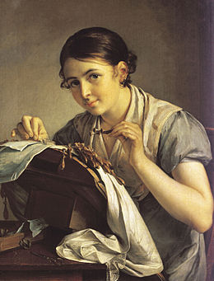 В.А. Тропинин « Кружевница» 1823г.

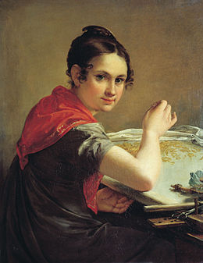 В.А. Тропинин « Золотошвейка» 1826г.

Макросфера 3 «Донбасс и Русский мир»

Микросфера «Летопись народной мудрости»
Тема 23. Дорога к храму: «Святыни Земли русской»

Любовь к родному краю, взлелеявшему и вырастившему нередко целые поколения дедов и прадедов наших, только одна эта ЛЮБОВЬ способна выработать того настоящего гражданина, который нам был всегда желателен, а теперь прямо необходим.
Е.Н. Клетнова.
Как вы считаете, какая главная мысль высказывания?

Запиши кратко выступление: История и основополагающие принципы христианства.
___________________________________________________________________________________________________________________________________________________________________________________________________________________________________________________________________________________________________________________________________________________________________________________________________________________________________________________________________________________________________________________________________________________________
Дай ответ: Можно объединить в единое целое понятия: мораль, этика, христианская культура?
Дай определение — милосердие, справедливость, дружба, солидарность.
паломник, паломничество.
Назови: Центр паломничества христиан - Иерусалим,
Ислам ---, иудаизм --- , буддизм ----.
Выбери вариант ответа на вопрос: Что такое храм?
- Храм – это памятник русской культуры, который надо бережно сохранить.
- Храм – это дом Бога.
- Храм – это один из символов христианской веры.
- Храм – это место, где проходят богослужения.

Макросфера 3 «Донбасс и Русский мир»
Микросфера «Летопись народной мудрости»
Тема 24. Добро как величайшая христианская ценность.

Добро-
__________________________________________________________________________________________________________________________________________________________

Подготовить выступление по темам:
1.Духовная красота человека.
2.Добро как христианская ценность.
3.Роль и место добра в реальной жизни.
Просмотр презентации «Вознесение Господне» с обсуждением каждого изображения.
( краткая характеристика)

Макросфера 3 «Донбасс и Русский мир»
Микросфера «Летопись народной мудрости»
Тема 25. Народные обычаи и традиции русского народа и их влияние на культуру народа Донбасса

Раскрой значение понятия: национальное меньшинство.

Сделай и презентуй коллаж на тему «Народные праздники и обычаи»

Раскрой проблему сохранения самобытности и культуры нашего края.
_____________________________________________________________________________________________________________________________________________________________________________________________________________________________
__________________________________________________________________________________________________________________________________________________________

